

**DISEÑO DE SOFTWARE**

**NOMBRE DEL PROYECTO:**

**DISEÑO DE SISTEMA COMERCIAL PARA LA EMPRESA “LÍNEA BLANCA S.A.”**

**PARALELO: 1**

**INTEGRANTES:**

**ANDREA VIVIANA NARANJO LIMA**

**JUNIOR SANTIAGO PALMA LOOR**

**TONY FREDDY VEAS CERVANTES**

***2018-2019***

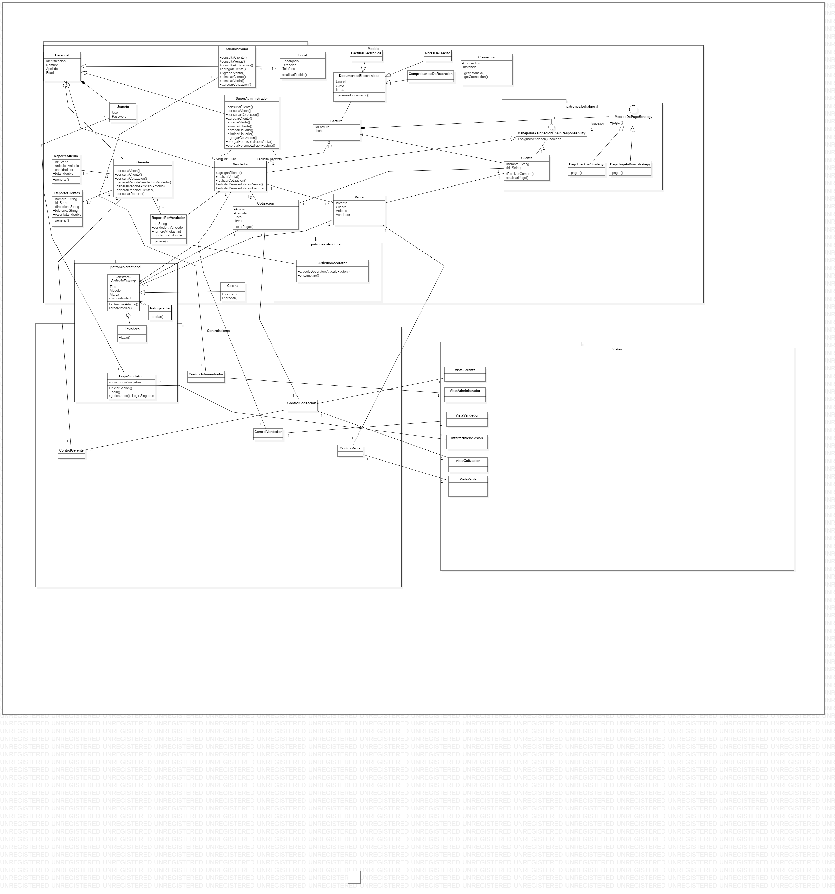

# **Diagrama de clases**

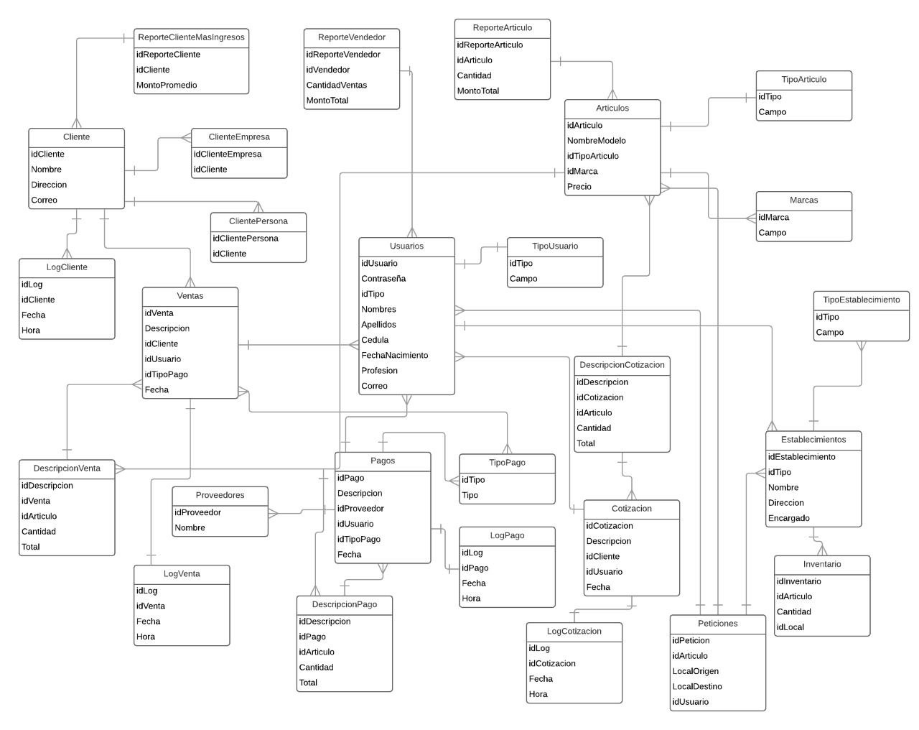

# **Diagrama entidad relación del modelo lógico de la base de datos**

* La Rosa, H. (2018). *Propuesta de diseño de un sistema de información para el seguimiento de ventas para una industria de manufactura*. Especialista es Sistemas de Información. Universidad Católica Andres Bello.

# **Bibliografía**

* LO-B-006. A. Silberschatz, H. Korth & S. Sudarskhan. Fundamentos de Bases de  Datos. 5ª Edición. Capítulo 6. McGraw Hill. 2006.